1835 - 2005: 170 Jahre Geschichte

1. 1835 – Das Gründungsjahr: Pferdekutschen

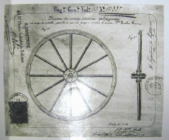
Im Jahre 1835 eröffnet Guglielmo Diatto, Erfinder mit Unternehmergeist, an den Ufern des Po in Turin eine Handwerksstätte als “Stellmacher” zur Anfertigung von Kutschen. Im Jahre 1838 lässt er sich ein “perfektioniertes Rad” patentieren. Dank des Erfolgs anderer innovativer Technologien erweitert er in den darauf folgenden Jahren seine Tätigkeit in erheblichem Maß und steigt auch in die Herstellung von Straßenbahnen und Eisenbahnwagen ein.
Nach seinem Tod im Jahre 1864 werden die Diatto-Industrien von seinen Söhnen Battista und Giovanni weitergeführt. Sie treiben nicht nur die Entwicklung der Kutschenherstellung weiter voran, sondern sind auch auf dem Weg, einer der größten Hersteller von Eisenbahnmaterial in Europa zu werden.
1838. Patent Diatto “Perfektioniertes Rad “

2. 1864 – 1918 : Straßenbahnen und Eisenbahnwagen Diatto

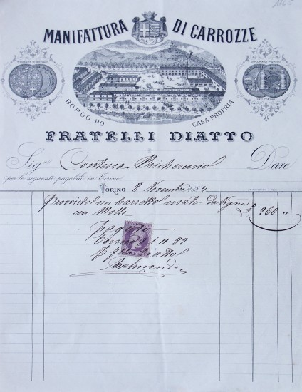
Die “Kutschenmanufaktur” der Gebrüder Diatto, die auf einer Handelsrechnung aus dem Jahr 1887 dargestellt ist, erstreckt sich bereits über eine große Fläche, die in ihrem Eigentum steht.
Am Ende des 19. Jahrhunderts stellen die Diatto-Industrien die Züge für die Società Italiana Strade Ferrate del Mediterraneo, für die Società Nazionale di Ferrovie e Tranvie in Rom, für die Compagnie des Wagons Lits et Grands Express Europeéns in Paris, Tran Europe Express und die Straßenbahnen für die Tramvia Elettrica Torino Tivoli her.
Auf dem Höhepunkt ihrer Ausdehnung im Jahre 1918 tritt die Aktiengesellschaft „Officine“ vormals Gebrüder Diatto (dritter italienischer Industriekonzern), die von dem Schwiegersohn Diattos, dem Ing. Dante Ferraris, Präsident des Verbands der italienischen Industrieunternehmen und späteren Arbeitsminister, geleitet wird, in die Fiat San Giorgio Costruzioni Navali e Meccaniche ein.
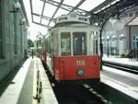
Rechnung v. 8.11.1887

Straßenbahn Diatto aus dem Jahr 1911

Ein paar Jahre zuvor waren die Brüder und frisch gebackenen

Ingenieure Vittorio und Pietro Diatto - Söhne von Battista und

Enkel des Stammvaters Guglielmo - Erben eines großen

Unternehmens für Mechanik- und Eisenbahnkonstruktionen und

Inhaber eines immensen Vermögens geworden.

Im Jahre 1901 waren die Brüder Diatto unter den ersten, die im

damaligen Königreich Italien ein Automobil der Marke Ceirano erwarben. Wahrscheinlich hat diese Erfahrung Einfluss auf die Entscheidung gehabt, die die beiden Brüder im Jahre 1905, vier Jahre später, trafen. (Die Automobilmuseen „Biscaretti Ruffia” in Turin und „Nicolis” in Villafranca -Verona- stellen zwei schöne Fahrzeuge Diatto des Typs 20 und 30 aus.)

3. 1905 – 1932 : Automobile Diatto

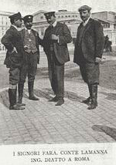
Die immer enger werdenden internationalen Beziehungen zu der faszinierenden Welt der Lokomotion und ihrer Stadt Turin, der italienischen Hauptstadt der „Automobile“, veranlassen die Brüder Vittorio und Pietro Diatto zu einem mutigen Schritt: die Gründung einer eigenen Automobilfabrik, die unabhängig von dem Industriekonzern der Familie ist.

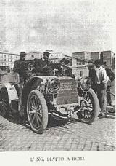
Da sie sich darüber im Klaren sind, dass sie nicht gleichzeitig die Rolle der Finanziers und die der Konstrukteure spielen können, suchen sie Allianzen mit bereits soliden und angesehenen Unternehmen.

Sie wählen die französische A. Clément Bayard in Levallois Perret - Paris aus. Dieses ausländische Haus verkaufte damals die meisten Autos in Italien, circa 100 pro Jahr. Im Jahre 12.4.1905 entsteht aus der Allianz die „Società Anonima Diatto-A.Clement Vettura marca Torino”.
Auf einer großen Fläche von 25.000 qm entsteht die 6.000 qm große Werkstätte mit 200 modernsten und perfektionierten Werkzeugmaschinen. Die ersten Fotos aus den Diatto-Werken zeigen geräumige, gut beleuchtete und aufgeteilte Räume: Etwas überraschend Industrielles seit Anbeginn.
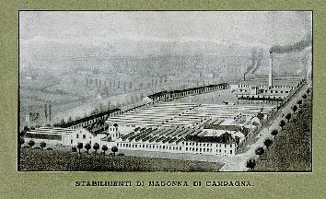
Man bedenke auch, dass hier von Anfang an 500 Arbeiter beschäftigt waren, während es – nur zum Vergleich – beim größten Automobilhersteller Fiat 776 waren. Auch für die geschäftliche Organisation vertraut sich Diatto jemandem an, der über Erfahrung und Solidität auf dem Gebiet verfügt: die Firma „Fabbre e Gagliardi”, die bereits Weiterverkäufer für die größten Automobilhäuser wie u. a. auch Itala ist. Bereits ab 1906 werden fünf Modelle gebaut, mit 2, 4 und 6 Zylindern, verkauft als reines Fahrgestell:
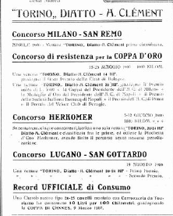
der 2 O. 10-12 HP. mit 2 Zylindern, zum Preis von 6.800 Lire (€ 3,50); der 4 V.S. 14-18 HP, zum Preis von 9.000 Lire (€ 4,65); der 4 O.S. zum Preis von 12.000 Lire (€ 6,20); der 4X. 25-35 HP zum Preis von 14.500 Lire (€ 7,50); der 6 D.V., auch dieser zum Preis von 14.500 Lire (€ 7,50).
In der Zwischenzeit bemüht sich Diatto durch eines der wenigen damals verfügbaren Mittel Bekanntheit zu erlangen: durch Autorennen. Ing. Vittorio Diatto nimmt – an der Seite der ersten Pionierfahrern - persönlich teil.
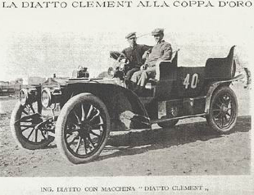
Im Jahre 1906 verzeichnen sie bei internationalen Rennen die ersten erfüllenden Siege. (In den Abschnitten „Rennen + Siege” auf der Webseite ist das „goldene Album Diatto” abrufbar. Es enthält die Chronik der vielen hundert Rennerfolge, die mit einem reichhaltigen Fotorepertoire dokumentiert wird).

